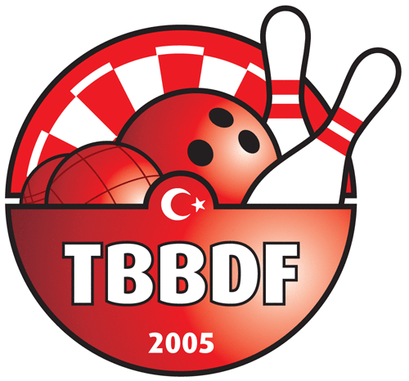 | KURSUN BRANŞI | ……… ADAY HAKEM KURSU | 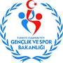
 | KURSUN TARİHİ | … – … EYLÜL 2020
 | KURSUN DÜZENLENDİĞİ İL | KARAMAN

KURS BAŞVURU FORMU
KURSİYERİN | T.C. KİMLİK NO
KURSİYERİN | ADI - SOYADI
KURSİYERİN | CİNSİYETİ
KURSİYERİN | DOĞUM YERİ VE TARİHİ
KURSİYERİN | BABA ADI
KURSİYERİN | ANA ADI
KURSİYERİN | EN SON MEZUN OLDUĞU OKUL
KURSİYERİN | MESLEĞİ
KURSİYERİN | EV ADRESİ  TELEFON (zorunlu)
KURSİYERİN | EV ADRESİ  TELEFON (zorunlu) |  | GSM
KURSİYERİN | E-MAİL
KURSİYERİN | İŞ ADRESİ  TELEFON
KURSİYERİN | İŞ ADRESİ  TELEFON |  | FAKS
 | KAN GRUBU (zorunlu)

Aşağıda belirtilen belgeler tarafımdan teslim edilmiştir. Söz konusu belgelerde Talimata uygun olmayan herhangi bir durumun olması veya eksik evrak bulunması halinde hiçbir hak talep etmeyeceğimi beyan ederim.

Adı-Soyadı
Tarih-İmza

Kurs başlangıcında teslim edilecek belgeler:
Kurs başvuru formu
125 kurs TL Kurs Katılım Ücretini yatırdığına dair dekont (Akbank – Ankara Şubesi 102093 numaralı hesaba - İban TR72 0004 6000 0588 8000 1020 93) 82) 10209kurs
Diploma veya mezuniyet belgesinin tasdikli sureti, en az lise mezunu (Federasyon, Kurs Yönetici İl Müdürlüğü Şube Müdürü, İl Temsilcisi, çalıştığı resmi kurumlar veya noterce tasdik edilmiş olmalıdır.)
2 adet vesikalık fotoğraf (orijinal fotoğraf, fotokopi kabul edilmeyecektir )
Savcılık iyi hal kâğıdı (aslı)
Sağlık raporu (Hastaneden veya Aile Hekimliğinden) (aslı)
Gençlik ve Spor İl Müdürlüğünden cezaları olmadığına dair belge (aslı)
Nüfus cüzdanı fotokopisi (vatandaşlık numarası ve resim bulunmalıdır)
75 TL Hakem Kart ücreti (Akbank – Ankara Şubesi 102093 numaralı hesaba (İban TR72 0004 6000 0588 8000 1020 93) yatırdığına dair dekont

Yukarıda işaretlenen belgelerin tamamı kontrol edilmiş ve eksiksiz olarak alınmıştır.
Kemal ÖZÖZLÜ
Yöne
Türkiye Bocce Bowling ve Dart Federasyonu
Kocatepe Mh. Meşrutiyet Cd. No:31/3 Kızılay/ANKARA
Tel:0312 310 20 60 Faks: 0312 310 60 50
Web: www.tbbdf.gov.tr e-mail:info@tbbdf.gov.tr

